Volumen II: Geometría euclídea

A partir de este punto, y mientras no se diga lo contrario, vamos a suponer que trabajamos sobre un plano euclídeo, esto es, un plano neutral en el que, además, se cumple el Postulado de la única paralela (o cualquiera de sus postulados equivalentes que hemos visto en el tema anterior).

7 Paralelogramos.

7.1 Paralelogramos.

7.1.1 Definición. Paralelogramo.
Recordemos la definición de 2.9.11: Un paralelogramo es un cuadrilátero 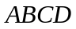 en el que los lados opuestos son paralelos, es decir, se cumple 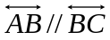 y 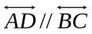.
En 2.9.12 se demostró que todo paralelogramo es un trapecio y por tanto es un cuadrilátero convexo.

7.1.2 Teorema. Caracterización de los paralelogramos.
En un plano euclídeo son equivalentes:
a) El cuadrilátero es un paralelogramo.
b) Cada diagonal determina dos triángulos congruentes. (Elementos 1.34)
c) Dos de sus lados opuestos son congruentes. (Elementos 1.34)
d) Los ángulos opuestos son congruentes. (Elementos 1.34)
e) Las diagonales se cortan en sus puntos medios.

Nota: Para las caracterizaciones c) y d) estamos suponiendo que trabajamos con cuadriláteros simples.

Demostración.
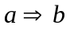) Trazamos la diagonal 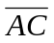, y consideramos los triángulos 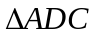 y . Los ángulos 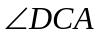 y 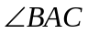 son congruentes, pues son los ángulos internos alternos determinados por dos rectas paralelas (6.3.20). De la misma forma los ángulos 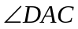 y 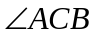 son congruentes, y se cumple trivialmente 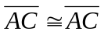, luego 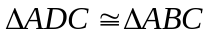 por el criterio ASA.
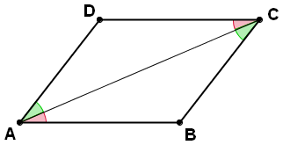
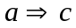) De se deduce directamente 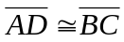 y 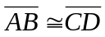.

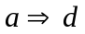) Siguiendo el razonamiento anterior, , y de la misma forma se demuestra 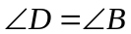.
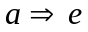) Sea 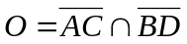 el punto de corte de las dos diagonales (En 2.8.12 vimos que las dos diagonales de un cuadrilátero convexo se cortan en un punto). Los triángulos 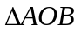 y 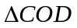 serán congruentes por el criterio ASA, pues ya hemos visto que 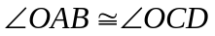, 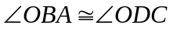 y por el apartado a) sabemos que . Luego 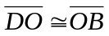 y 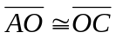.
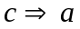) Trazamos la diagonal . Los triángulos y 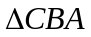 serán congruentes por el criterio SSS, pues por hipótesis , , y trivialmente . Luego 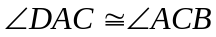 y por tanto 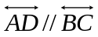 por 6.3.20. De la misma forma 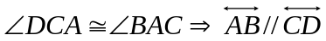.
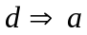) Trazamos la diagonal BD.
Por hipótesis:
Sabemos que
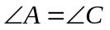, luego
Restando,
Y por tanto
Y aplicando 3.6.2 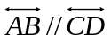
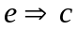) Sea E el punto de corte de las diagonales.

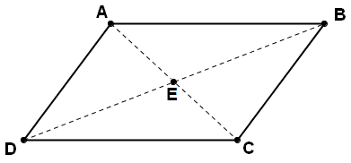

Basta aplicar el criterio SAS a los triángulos 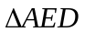y 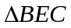 teniendo en cuenta 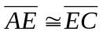, 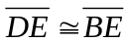 y 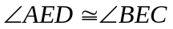 por ser ángulos opuestos por el vértice para deducir que 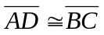. De forma similar, con los triángulos 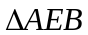y 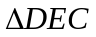 llegamos a 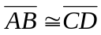.

c) Supongamos que 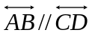 y 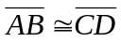. Trazamos el segmento 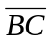 y observamos que los triángulos y 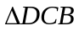 son congruentes por el criterio SAS y 6.3.20.

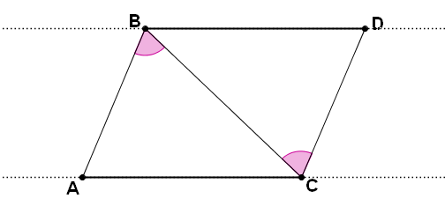

Luego 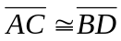, y por tanto podemos aplicar el teorema 7.1.2c para deducir que es un paralelogramo.

7.1.3 Definición. Bases y alturas de un paralelogramo.
Dado un paralelogramo , diremos base a cualquiera de sus lados, diremos altura al segmento perpendicular a dicha base y que pasa por uno de los dos vértices del lado opuesto.

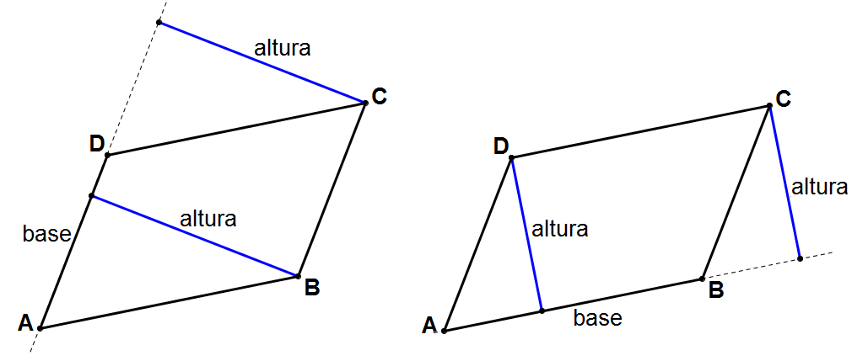

Por lo tanto todo paralelogramo tiene cuatro posibles bases y ocho posibles alturas.

7.1.4 Proposición.
Dado un paralelogramo y fijada una base 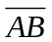, sus dos alturas asociadas por C y por D son congruentes.

Demostración. Sea E el punto de corte con 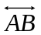de la altura por C y sea F el punto de corte con de la altura por D.

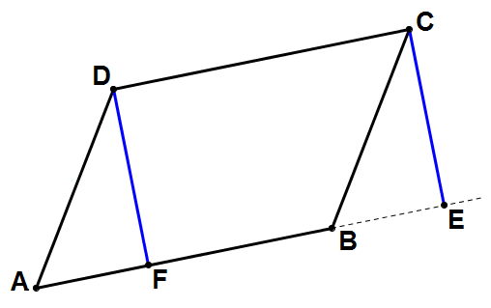

El cuadrilátero 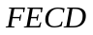 es un paralelogramo pues sus cuatro ángulos son rectos por 6.3.22, luego por 7.1.2c sus lados opuestos serán congruentes, en particular 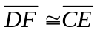.

7.2 El conector de puntos medios.

7.2.1 Teorema. El conector de puntos medios de un triángulo.
Dado un triángulo , si D es el punto medio de y E es el punto medio de 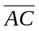, entonces 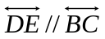, y 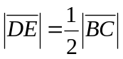
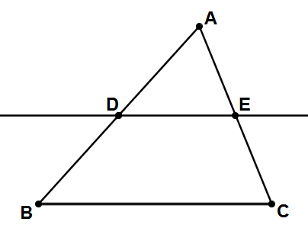
Demostración. En la semirrecta 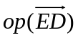 marcamos el punto F tal que 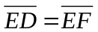.
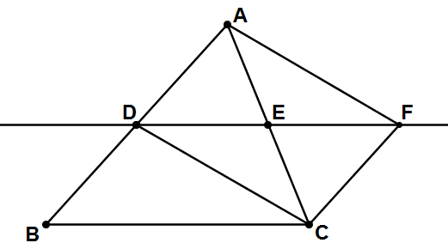
El cuadrilátero 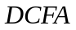 es un paralelogramo pues sus diagonales se cortan en el punto medio (7.1.2e). Por lo tanto 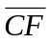 es paralelo y congruente con 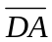.
Por ser D el punto medio de , 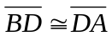, luego 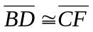.
Ahora aplicando 7.1.3 tenemos que 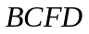 es un paralelogramo, y por tanto y 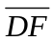 son paralelos y congruentes.
Por ser E el punto medio de , 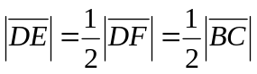.

7.2.2 Proposición.
Existe un recíproco parcial para el lema anterior que puede ser útil.
Dado un triángulo , y sea D el punto medio de .
Si la recta r pasa por D y es paralela a 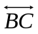, entonces pasa por el punto medio de , y se cumple 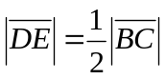.
Demostración. Por el Teorema de Pasch (2.2.5), y puesto que r no puede pasar por , la recta r cortará en un punto E’ a .
Sea E el punto medio del segmento . Por el lema anterior, 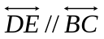. Luego unicidad de la paralela a por D, se tendrá que 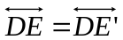, y por ser E’ el único punto de corte con , 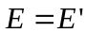, y basta aplicar el lema 7.2.1.

Problema propuesto: #9.26 del libro Problemas de Geometría 2
7.2.3 Corolario.
Dos medianas (ver definición en 11.5.1) de un triángulo se triseccionan en su punto de intersección.
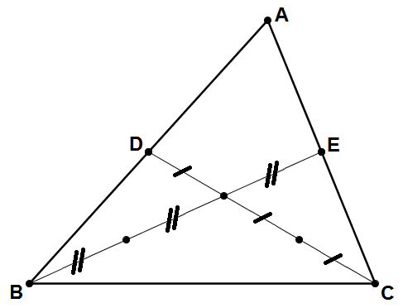

Demostración. Dado un triángulo , si D es el punto medio de y E es el punto medio de , aplicamos el lema anterior para deducir que 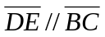 y 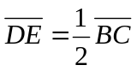.
Sea F el punto de intersección de las dos medianas 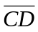 y 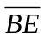 (Se cortan pues 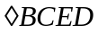 es un trapecio por 7.2.1 y aplicamos 2.8.14 y 2.8.12). Sea G el punto medio de 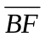 y H el punto medio de .
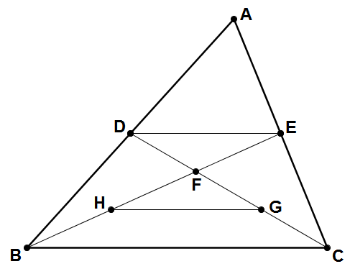

Aplicando nuevamente el lema anterior al triángulo 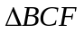, tenemos que 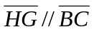 y 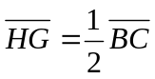, así pues, 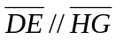 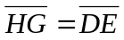 .
Luego el cuadrilátero 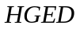 es un paralelogramo (7.1.3), y por lo tanto sus diagonales cortarán en su punto medio, es decir, 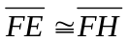 y 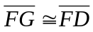.
Por construcción de los puntos F y G, tenemos 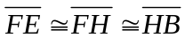 y 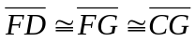.

7.2.4 Corolario.
Las tres medianas se encuentran en un punto único llamado baricentro.

Demostración. Sea un triángulo , en el que trazamos las medianas 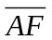, y . Sea G el punto de corte de y , (se cortan pues 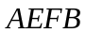 es un trapecio por 7.21 y aplicamos 2.8.14 y 2.8.12) y sea G’ el punto de corte de y 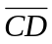.

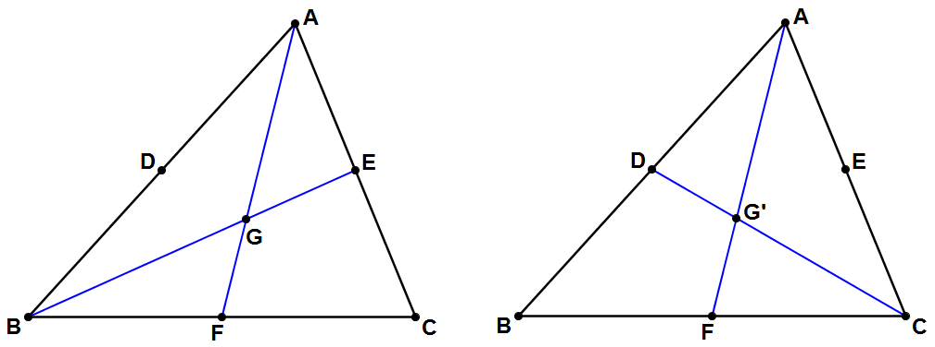

Por la proposición anterior, 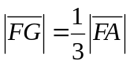, y también 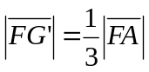, puesto que los puntos G y G’ están en el interior del segmento 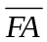 (las medianas son segmentos pertenecientes al interior del triángulo), se debe cumplir 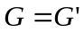.

Nota: Este mismo resultado será demostrado en 11.5.2 aplicando del Teorema de Ceva.

7.2.5 Proposición. El conector de puntos medios de un trapecio.
a) Si una recta pasa por el punto medio de un lado de un trapecio y es paralela a la base, entonces también pasa por el punto medio del otro lado, y su longitud es un medio de la semisuma de la suma de las dos bases.
b) La recta que pasa por los dos puntos medios de los lados es paralela a la base.

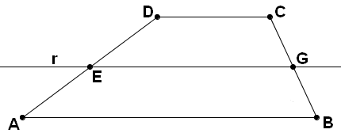

Demostración. Sea un trapecio tal que 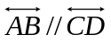.
a) Sea E el punto medio de 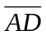 y sea r la recta que pasa por E y es paralela a .
Trazamos la diagonal 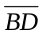 del trapecio.
Por la proposición 7.2.2, la recta r cortará el segmento en su punto medio F y
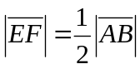
Volvemos a aplicar la misma proposición para el triángulo 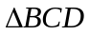, con lo que demostramos que r corta a en su punto medio G, y 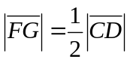.
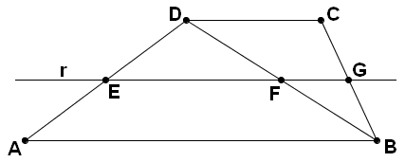
Finalmente, 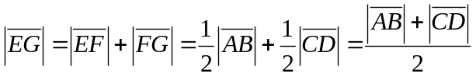.
b) Sean E y G los puntos medios de los lados y supongamos que 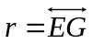 no es paralela a . Sea s la recta paralela a por E. Por el razonamiento anterior, esta recta s pasará por G, y por lo tanto , lo que nos lleva a contradicción. Así que forzosamente 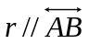.

Observación.
En todo trapecio, el segmento paralelo a las bases que pasa por el punto de intersección de las diagonales tiene como longitud la media armónica de las bases del trapecio. Ver lema en la solución del problema 9.32 de Problemas de Geometría Vol. 2

7.2.6 Teorema. Teorema de Varignon.
Los puntos medios de los lados de un cuadrilátero forman un paralelogramo, llamado “Paralelogramo de Varignon”.

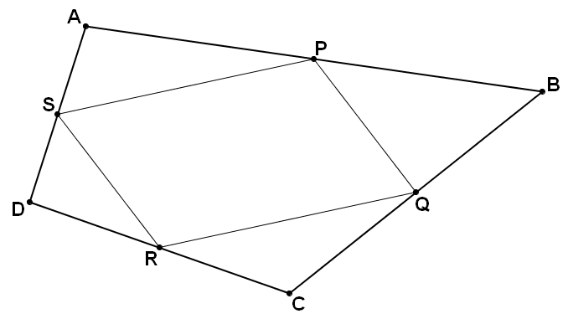

Demostración. Sea un cuadrilátero cualquiera y marcamos los puntos medios P, Q, R y S de los lados , , , 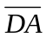, tal y como aparecen en el esquema superior.
Trazamos la diagonal , con lo que observamos que aparece un triángulo 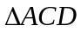 en el que S y R son puntos medios de dos de sus lados.
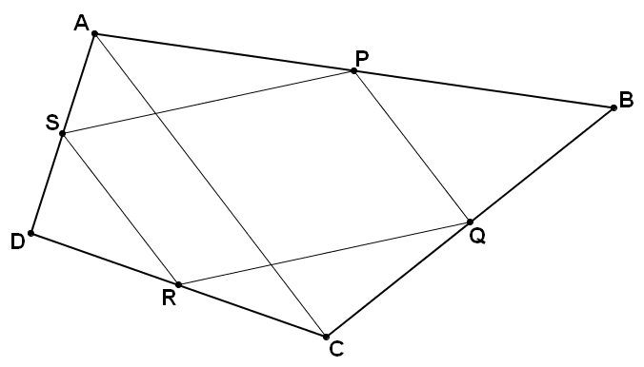

Luego, aplicando el Teorema 7.2.1, 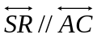.
Aplicando el mismo razonamiento al triángulo 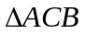 deducimos que 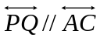, y por la transitividad del paralelismo llegamos a 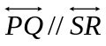.
Con un razonamiento similar, ahora con la diagonal 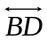 , llegaremos a 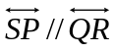.

Nota histórica. Se atribuye este teorema a Pierre Varignon (1654-1722). Este a teorema fue publicado de forma póstuma en 1731. Realmente cuesta creer que una propiedad tan sencilla haya estado tanto tiempo sin ser descubierta y demostrada.

Problema propuesto: El Problema 2.2, donde se propone demostrar que el área del paralelogramo de Varignon asociado a un cuadrilátero es la mitad del área de dicho cuadrilátero.
7.2.7 Definición. Bimedianas.
Las bimedianas de un cuadrilátero son las rectas que unen los puntos medios de dos lados opuestos de un cuadrilátero.
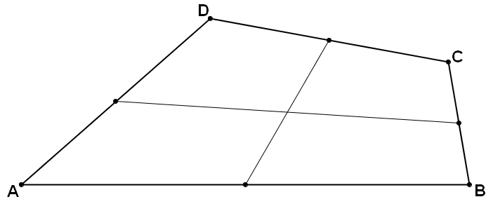

7.2.8 Proposición.
Las bimedianas de un cuadrilátero se cortan en sus puntos medios.

Demostración. Puesto que las bimedianas de un cuadrilátero son las diagonales del paralelogramo de Varignon asociado, basta aplicar 7.1.2e.

7.2.9. Proposición. Conector de puntos medios en un cuadrilátero.
Sea un cuadrilátero convexo , y sean M y N los puntos medios de los lados opuestos y , respectivamente. Entonces:

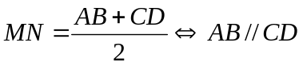

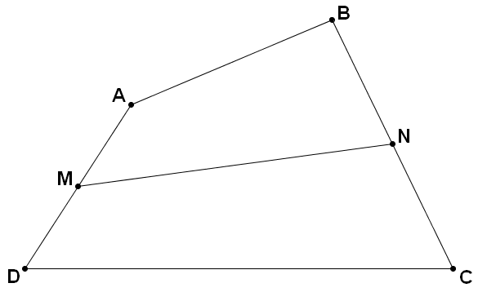

Demostración. En el sentido 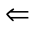 es la proposición 7.2.5. Veamos .
Trazamos la diagonal AC y marcamos su punto medio P.
Aplicando el teorema 7.2.1 al triángulo tenemos que 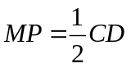 y 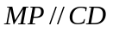.
Aplicando el mismo teorema al triángulo tenemos que 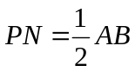 y 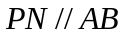.

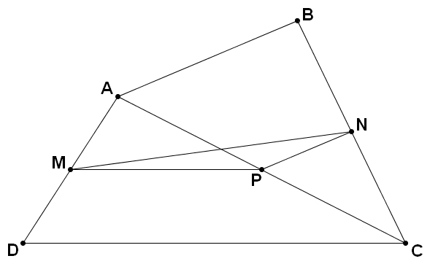

Luego aplicando la desigualdad triangular al triángulo 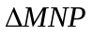 se deduce que
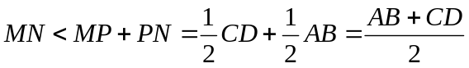
y la igualdad sólo ocurre en si P está en 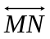, en cuyo caso 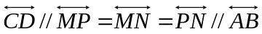.
7.3 Rectángulos.

7.3.1 Definición. Rectángulo. (Elementos 1 Definición 22)
Recordamos la definición dada en 6.2.3: Un rectángulo es un cuadrilátero cuyos cuatro ángulos son rectos.
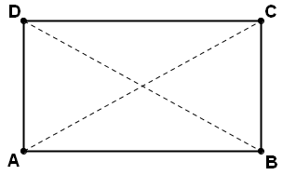

En 6.2.4 se demostró que todo rectángulo es un paralelogramo. En el contexto de un plano euclídeo podemos aplicar también 7.1.2d

7.3.2 Definición. Base y altura de un rectángulo.
Dado un rectángulo 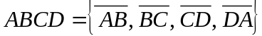, el segmento será la base y el segmento será la altura del rectángulo.

7.3.3 Proposición.
Todo rectángulo tiene las diagonales congruentes.

Demostración. Consideramos los triángulos 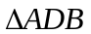 y 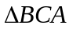.
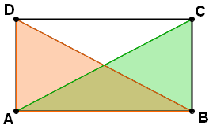
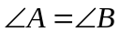 pues ambos son rectos, pues todo rectángulo es un paralelogramo (6.2.4) y aplicamos 7.1.2c. Por otro lado trivialmente 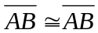, luego 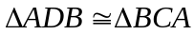 por el criterio SAS. Por lo tanto .

7.3.4 Proposición. Caracterización de los rectángulos entre los paralelogramos.
Dado un paralelogramo , son equivalentes:
a) es un rectángulo.
b) Uno de sus ángulos es recto.
c) Sus dos diagonales son congruentes.

Demostración. Los triángulos 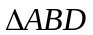 y 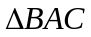 serán congruentes por el criterio SSS, pues por hipótesis 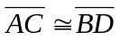, y por 7.1.2c también 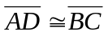.
Por lo tanto 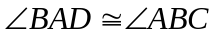, pero estos ángulos son suplementarios (6.3.20), luego ambos son rectos. De la misma forma se demuestra que 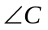 y 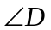 también serán rectos.

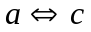) Es 7.3.3 y 7.3.4.

7.4 Rombos.

7.4.1 Definición. Rombo. (Elementos 1 Definición 22)
Un rombo es un cuadrilátero cuyos cuatro lados son congruentes.

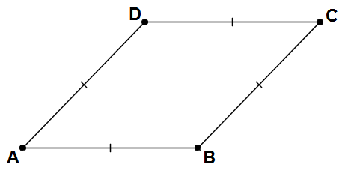

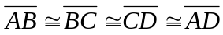

7.4.2 Proposición.
Todo rombo es un paralelogramo.

Demostración. Basta aplicar 7.1.2c.

7.4.3 Proposición.
En todo rombo se cumplen las siguientes propiedades:
a) Las diagonales se cortan perpendicularmente.
b) Las diagonales son las bisectrices de los ángulos internos.

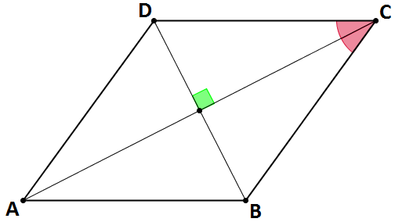

Demostración. Sea un rombo y sea E el punto de corte de las dos diagonales. Por ser un rombo 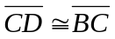, por 7.1.2e, 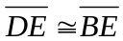 y claramente 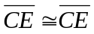 , luego por el criterio SSS se deduce que 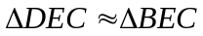, y por tanto 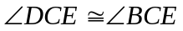 y 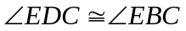. Luego el segmento 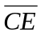 es la bisectriz por C del triángulo , y por 3.11.1 coincide con la altura, luego 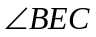 y 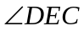 son rectos.

7.4.4 Proposición. Caracterización de los rombos entre todos los paralelogramos.
Dado un paralelogramo , son equivalentes:
a) es un rombo.
b) Dos de sus lados consecutivos son congruentes.
c) Las diagonales son perpendiculares.
d) Una de las diagonales es la bisectriz del ángulo interno de su vértice.

Demostración. Sea el paralelogramo y sea E el punto de corte de sus diagonales.
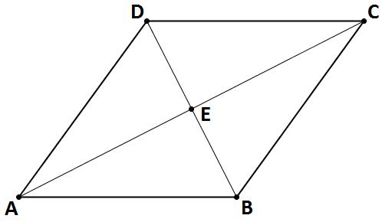

a) Supongamos que 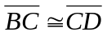. Luego 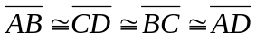 por 7.1.2c. Y por lo tanto es un rombo.
b) Si las diagonales son perpendiculares 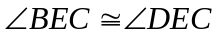, por ser un paralelogramo y 7.1.2e, luego aplicando SAS tenemos que 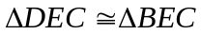, luego , y podemos aplicar el apartado a) de esta misma demostración.
c) Supongamos que . Luego el segmento es bisectriz del triángulo 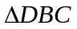 y también es mediana por 7.1.2e. Luego por 3.11.2 el triángulo será isósceles en C y en consecuencia , por lo que nuevamente podemos aplicar el apartado a) de esta misma demostración.
7.5 Cuadrados.

7.5.1 Definición. Cuadrado. (Elementos 1 Definición 22)
Un cuadrado es un cuadrilátero con los cuatro lados y los cuatro ángulos iguales, es decir, es un rombo y un rectángulo al mismo tiempo.

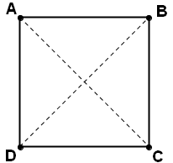

7.5.2 Proposición.
Las diagonales de un cuadrado son congruentes, perpendiculares y bisectrices de los ángulos internos del cuadrado.

Demostración. Basta aplicar 7.3.3, 7.4.3a y 7.4.3b.

7.5.3 Proposición.
Todo paralelogramo que cumpla al menos una de las siguientes condiciones es un cuadrado:
a) Las diagonales son congruentes y perpendiculares.
b) Las diagonales son congruentes y una de ellas es bisectriz del ángulo interno del vértice del paralelogramo.

Observación: Esta caracterización sólo es válida para paralelogramos, y no se cumple para cualquier cuadrilátero.

Demostración. a) Por 7.4.4b, si las diagonales del paralelogramo son perpendiculares será un rombo, y por 7.3.4 si las diagonales son congruentes será un rectángulo.
b) Por 7.4.4c será un rombo, y por 7.3.4 será un rectángulo.

